 МИНИСТЕРСТВО НАУКИ И ВЫСШЕГО ОБРАЗОВАНИЯ

РОССИЙСКОЙ ФЕДЕРАЦИИ

ПЕНЗЕНСКИЙ ГОСУДАРСТВЕННЫЙ УНИВЕРСИТЕТ

Кафедра «Вычислительная техника»

**ОТЧЁТ**

По лабораторной работе №10

По курсу «GitHub. Совместная работа»

**Выполнили студенты**

**группы 23ВВВ4:**

Святов И.Ю.

Епинин Д.В.

**Приняли:**

Юрова О.В.

Митрохина Н.Ю.

Пенза 2024

**Цель работы:** научиться работать с веб-сервисом для хостинга проектов и их

совместной разработки GitHub. Создать свой публичный репозиторий.

Добавили друга в общий репозиторий.

**Теоретическая часть:**

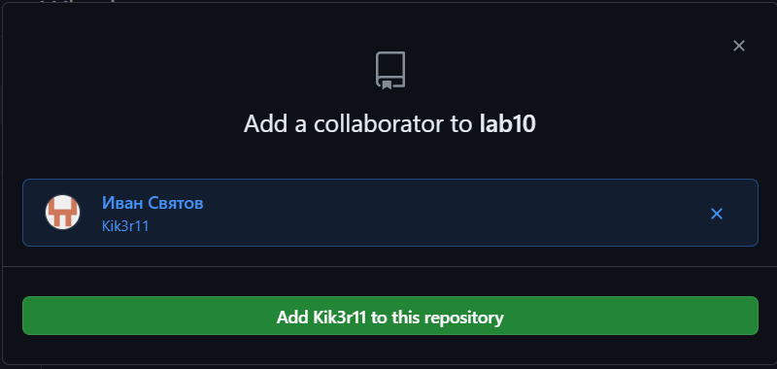

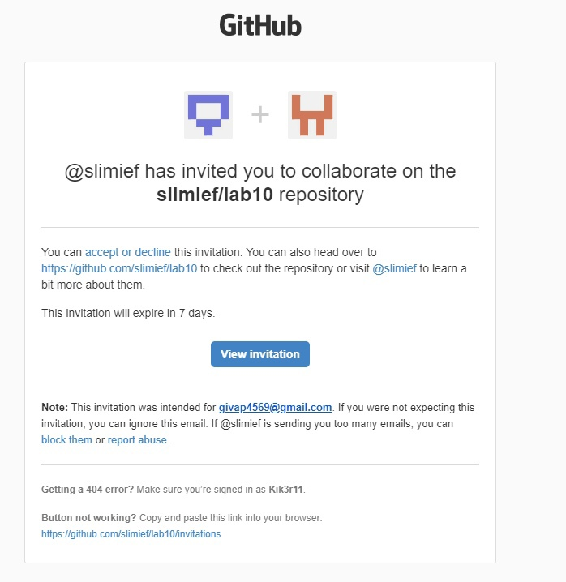

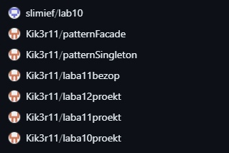

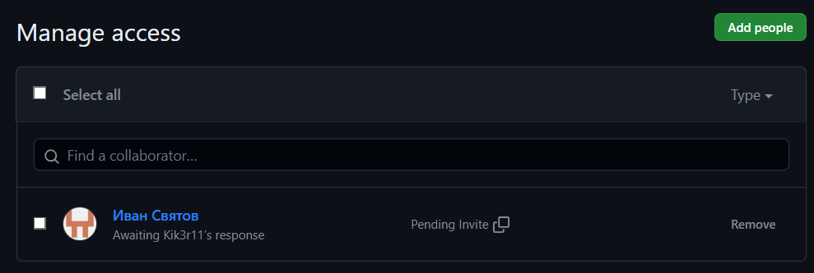

**Практическая часть:**

1.Зарегистрировались на GitHub.

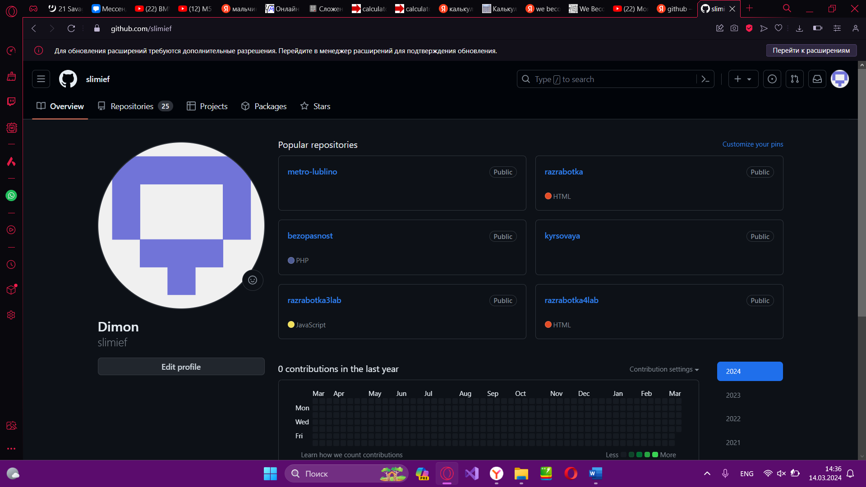

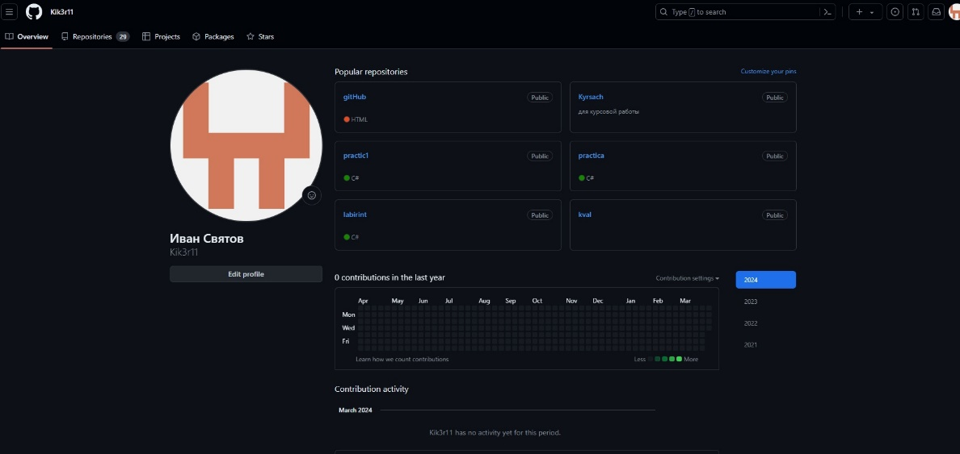

2) Распределили роли на практике.

«студент №1» - Епинин Дмитрий

«студент №2» - Святов Иван

3) Создали публичный репозиторий – FinalWork. Добавили туда человека.

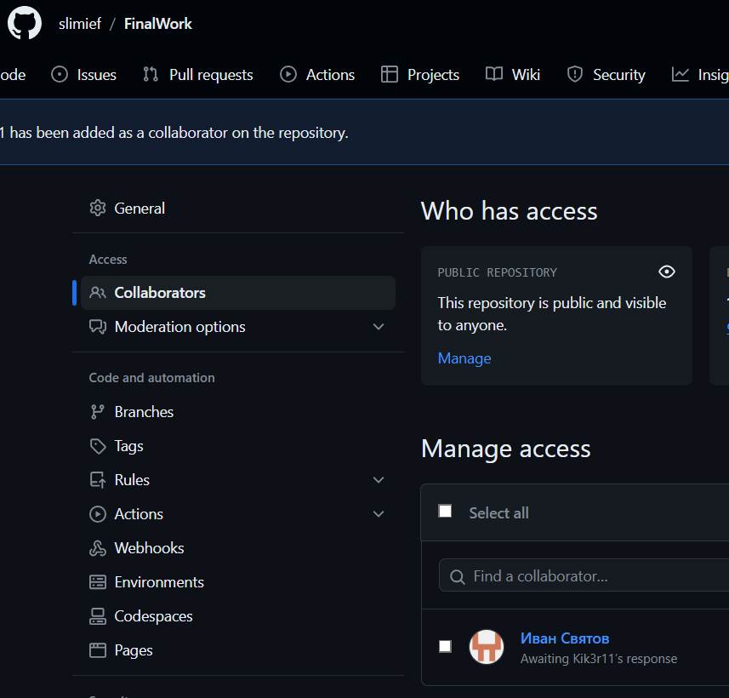

4) выполнили задания.

1. 1-й этап(подготовительный) – 1-й студент.

Создали и инициализировали репозиторий.

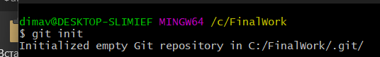

Связали созданный репозиторий и удаленный.

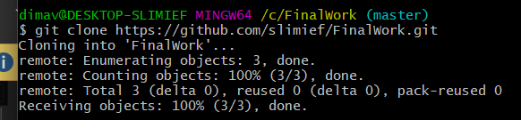

Извлекли из удаленного репозитория в локальный.

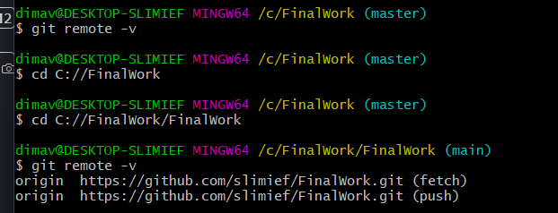

создали в своем локальном репозитории новый файл .docx, содержащий отчет по данной лабораторной работе. зафиксировали изменения, выполнив соответствующие команды;

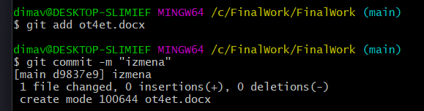

Добавили в локальный репозиторий код.

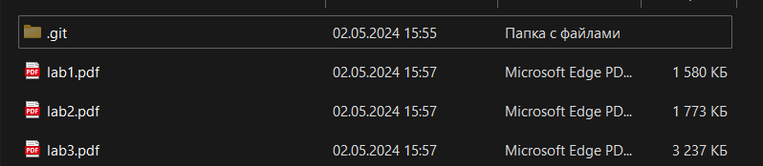

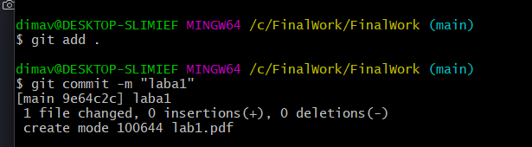

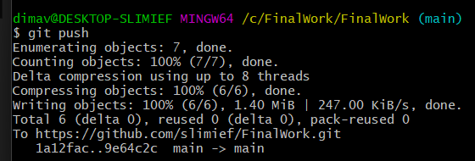

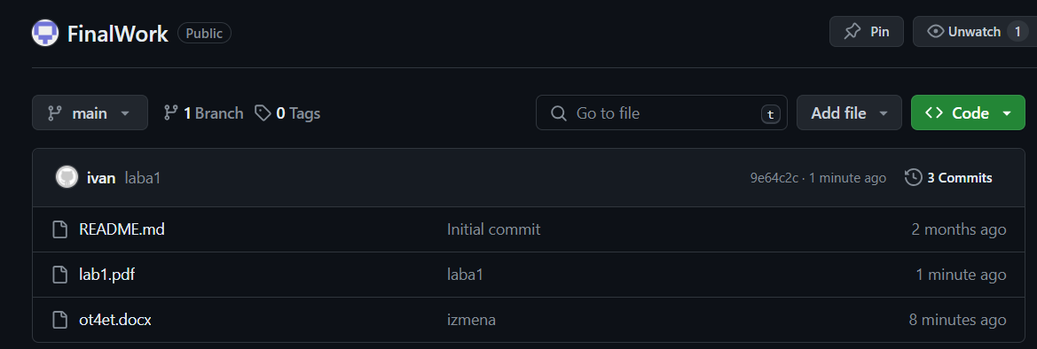

**Этап 2 (основной).**

Для студента №1.

Создали новую ветку в своем локальном репозитории и переключился на нее.

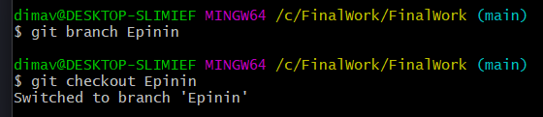

Добавили файл kod.txt и сохранили изменения.

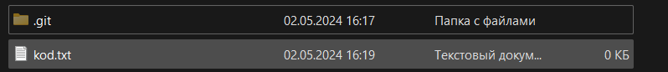

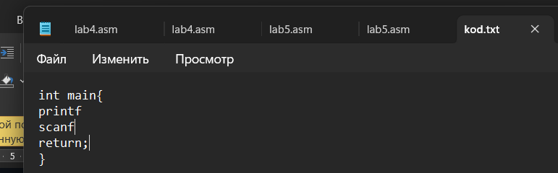

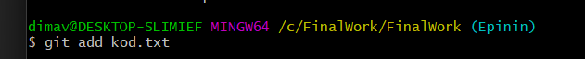

Изменили код и сохранили изменения.

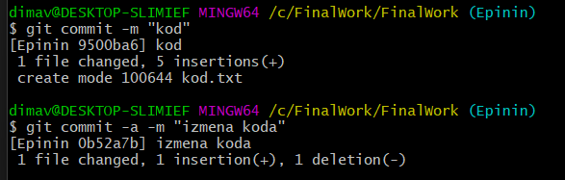

Отправили зафиксированные изменения в удаленный репозиторий в мою ветку.

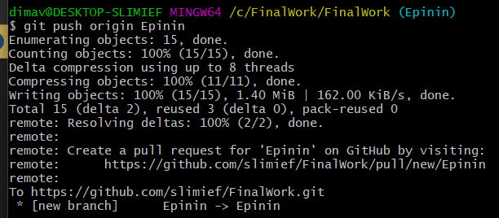

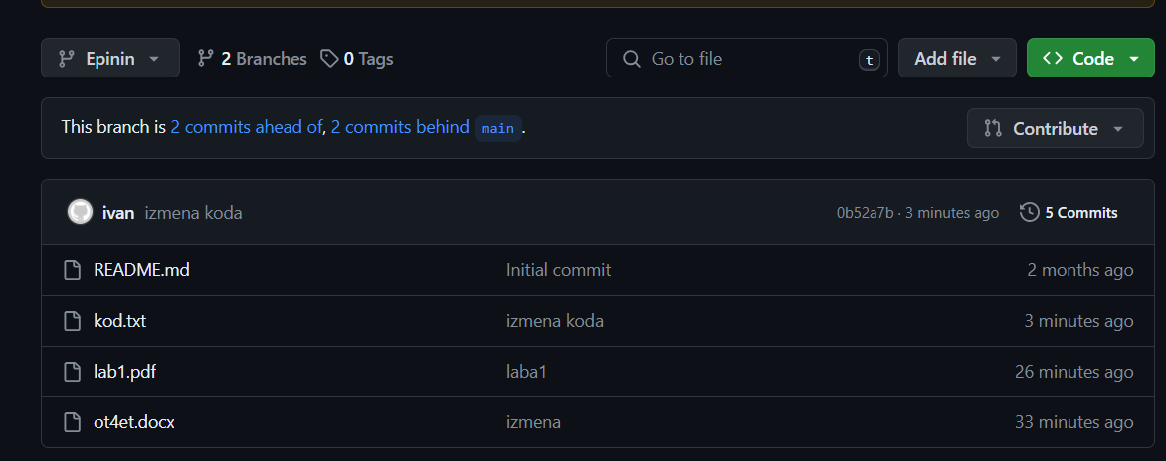

Выполнил слияние с веткой main.

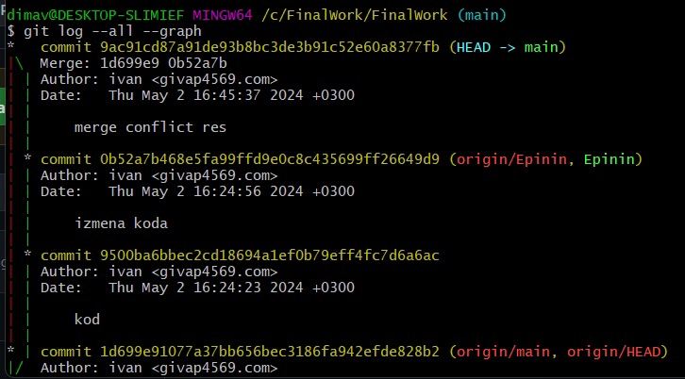

**Для студента 2:**

1. Зашел на почту.
2. Создал локальный репозиторий, склонировав себе общий репозиторий FinalWork.

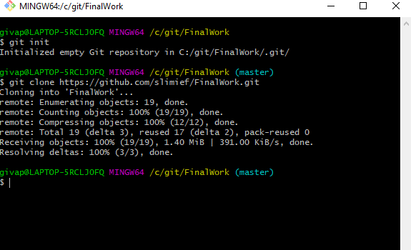

1. Создал новую ветку в локальном репозитории и перешел на нее.

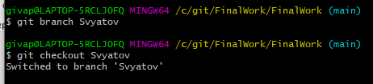

Выполнил индивидуальное задание.

В код проекта внес изменения:

* Изменил объявление всех используемых переменных так, чтобы каждая переменная объявлялась с новой строки.

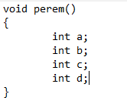

* Добавил комментарии, поясняющие назначение переменных.

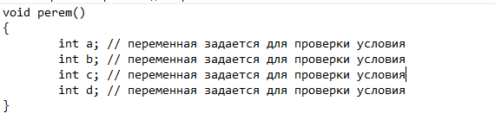

* Зафиксировал изменения.

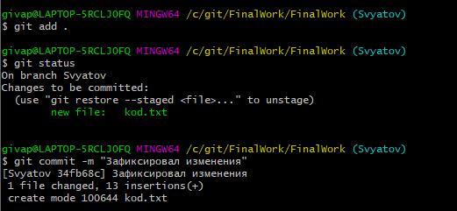

* Создал на своей ветке файл 2.docx

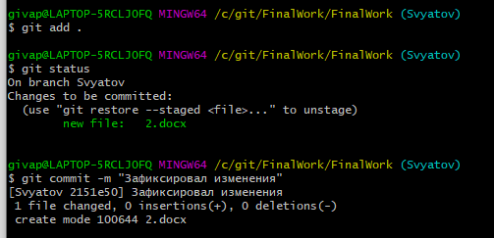

* Отправил зафиксированные изменения в удаленный репозиторий в свою ветку.

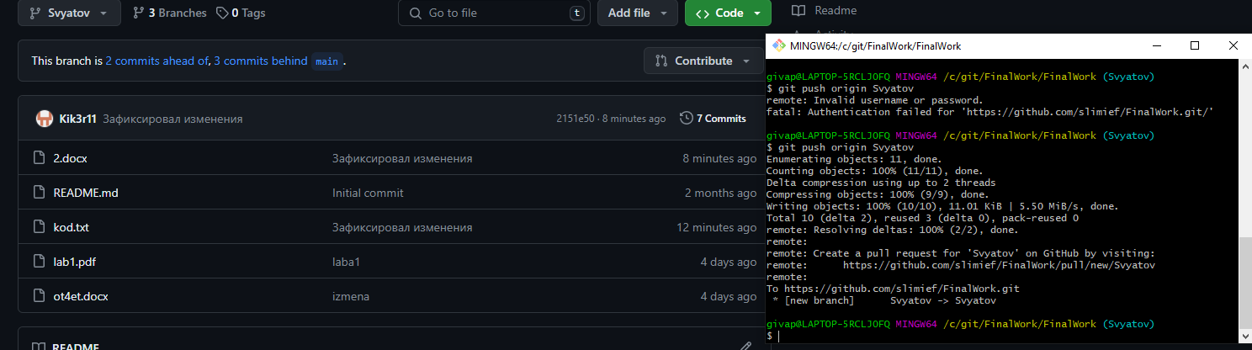

* Выполнил слияние ветки Svyatov с веткой main.

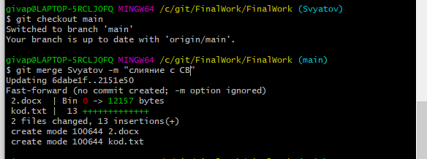

**Этап 3 (заключительный):**

Выполняет студент №1.

1. Получил все изменения в свой локальный репозиторий.

2. Сохранили все изменения.

3. Ссылка на GitHub:

<https://github.com/slimief/FinalWork.git>

**Вывод:** научились работать с веб-сервисом для хостинга проектов и их совместной разработки GitHub. Создали свой публичный репозиторий.